邛山二村藏式民居改造-改造后有顶情况
全年负荷计算书

工程名称 | 邛山二村藏式民居改造-改造后有顶情况
设计编号
建设单位
设计单位 | 四川农业大学
计 算 人
校 对 人
审 核 人
计算日期 | 2021年1月5日



采用软件 | 斯维尔暖通负荷BECH2020
软件版本 | 20200606(SP1)
研发单位 | 北京绿建软件股份有限公司
正版授权码 | T17361049602
目 录

1 建筑概况 1
2 气象数据 1
2.1 气象地点 1
2.2 逐日干球温度表 1
2.3 逐月辐照量表 2
2.4 峰值工况 2
3 软件介绍 2
4 围护结构 2
4.1 屋顶构造 2
4.1.1 屋顶构造一 2
4.2 外墙构造 3
4.2.1 外墙构造一 3
4.3 挑空楼板构造 3
4.3.1 挑空楼板构造一 3
4.4 户墙构造 3
4.4.1 楼梯间隔墙构造一 3
4.5 楼板构造 4
4.5.1 控温房间楼板构造一 4
4.6 接触室外底板构造 4
4.6.1 阳台底板构造一 4
4.7 栏板构造 4
4.7.1 阳台栏板构造一 4
4.8 周边地面构造 5
4.8.1 周边地面构造一 5
4.9 非周边地面构造 5
4.9.1 非周边地面构造一 5
4.10 地下墙构造 5
4.10.1 地下墙构造一 5
4.11 门构造 6
4.12 窗构造 6
5 房间类型 6
5.1 房间表 6
5.2 作息时间表 7
6 系统设置 7
6.1 系统划分 7
6.2 运行时间表 7
7 计算结果 7
7.1 模拟周期 7
7.2 全年冷暖需求 7
7.3 能耗分项统计 8
7.4 逐月负荷表 8
8 附录 10

建筑概况
地理位置 | 四川-甘孜
气候分区 | 寒冷
北纬 | 30.10
东经 | 100.00
建筑名称 | 邛山二村藏式民居改造-改造后有顶情况
建筑类型 | 居住建筑
建筑面积 | 地上 1573.43 ㎡ | 地下 0.00 ㎡
建筑高度 | 地上 14.10 m | 地下0.00
建筑层数 | 地上 4 | 地下 0
北向角度 | 125°

气象数据

气象地点
四川-甘孜, 《中国建筑热环境分析专用气象数据集》

逐日干球温度表
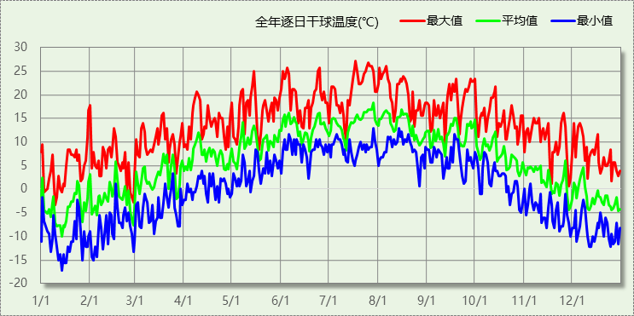

逐月辐照量表
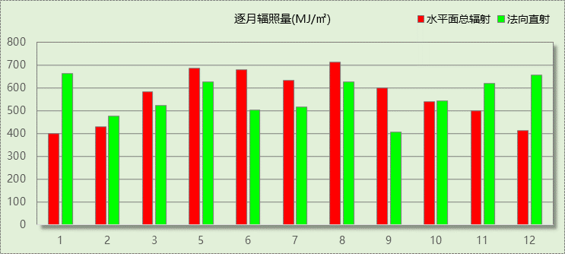

峰值工况
气象数据 | 时刻 | 干球温度(℃) | 湿球温度(℃) | 含湿量(g/kg) | 焓值(kj/kg)
最大值 | 07月17日18时 | 27.2 | 13.9 | 9.3 | 51.1
最小值 | 01月13日08时 | -17.2 | -18.3 | 0.7 | -15.6

软件介绍
本报告采用的软件为绿建斯维尔暖通负荷BECH2020，该软件紧密结合暖通和节能设计规范、可根据项目实际情况建立建筑热工模型，并可对围护结构材料、房间内扰发热、作息时间表、热回收方式等参数进行设置。
软件包含全国各地典型气象年数据，内置DOE2.1E内核，对于建筑的逐时负荷进行动态模拟，既可以模拟8760小时理想负荷，也可以根据设定好的采暖期/空调期进行逐时模拟。
软件还支持分析全年建筑能耗的来源构成，依据日射得热、新风负荷、围护传热和内扰得热进行归类分项，生成设计建筑全年负荷计算报告书，提供详实的数据和多样的图表，为设计师在设备选型、制定运行策略等方面提供参考和帮助。

围护结构

屋顶构造

屋顶构造一
材料名称  （由上到下） | 厚度δ | 导热系数λ | 蓄热系数S | 修正系数 | 热阻R | 热惰性指标
材料名称  （由上到下） | (mm) | W/(m.K) | W/(㎡.K) | α | (㎡K)/W | D=R*S
抗裂砂浆（网格布） | 5 | 0.930 | 11.306 | 1.00 | 0.005 | 0.061
聚苯乙烯泡沫塑料 | 108 | 0.042 | 0.360 | 1.20 | 2.143 | 0.926
钢筋混凝土 | 250 | 1.740 | 17.200 | 1.00 | 0.144 | 2.471
石灰水泥砂浆（混合砂浆） | 20 | 0.870 | 10.750 | 1.00 | 0.023 | 0.247
各层之和∑ | 383 | － | － | － | 2.315 | 3.705
外表面太阳辐射吸收系数 | 0.75
传热系数K=1/(0.15+∑R) | 0.41
修正后K, D | K = 0.40, D = 3.71
修正原因

外墙构造

外墙构造一
材料名称  （由外到内） | 厚度δ | 导热系数λ | 蓄热系数S | 修正系数 | 热阻R | 热惰性指标
材料名称  （由外到内） | (mm) | W/(m.K) | W/(㎡.K) | α | (㎡K)/W | D=R*S
超薄绝热板 | 12 | 0.008 | 0.340 | 1.20 | 1.250 | 0.510
水泥砂浆（1） | 20 | 0.930 | 11.306 | 1.00 | 0.022 | 0.243
加气混凝土砌块（外墙） | 250 | 0.190 | 2.810 | 1.25 | 1.053 | 3.697
石灰水泥砂浆（混合砂浆） | 20 | 0.870 | 10.750 | 1.00 | 0.023 | 0.247
各层之和∑ | 302 | － | － | － | 2.347 | 4.698
外表面太阳辐射吸收系数 | 0.75
传热系数K=1/(0.15+∑R) | 0.40

挑空楼板构造

挑空楼板构造一
材料名称  （由上到下） | 厚度δ | 导热系数λ | 蓄热系数S | 修正系数 | 热阻R | 热惰性指标
材料名称  （由上到下） | (mm) | W/(m.K) | W/(㎡.K) | α | (㎡K)/W | D=R*S
超薄绝热板 | 9 | 0.008 | 0.340 | 1.20 | 0.938 | 0.383
水泥砂浆（2） | 20 | 0.930 | 11.306 | 1.00 | 0.022 | 0.243
加气混凝土砌块（外墙） | 250 | 0.190 | 2.810 | 1.25 | 1.053 | 3.697
石灰水泥砂浆（混合砂浆） | 20 | 0.870 | 10.750 | 1.00 | 0.023 | 0.247
各层之和∑ | 299 | － | － | － | 2.035 | 4.570
传热系数K=1/(0.15+∑R) | 0.46
修正后K, D | K = 0.45, D = 4.57
修正原因

户墙构造

楼梯间隔墙构造一
材料名称 | 厚度δ | 导热系数λ | 蓄热系数S | 修正系数 | 热阻R | 热惰性指标
材料名称 | (mm) | W/(m.K) | W/(㎡.K) | α | (㎡K)/W | D=R*S
抗裂砂浆（网格布） | 5 | 0.930 | 11.306 | 1.00 | 0.005 | 0.061
聚苯颗粒保温浆料(ρ=230) | 30 | 0.060 | 1.020 | 1.20 | 0.417 | 0.510
单排孔普通混凝土空心砌块墙(ρ=900) | 190 | 0.860 | 7.480 | 1.00 | 0.221 | 1.653
石灰水泥砂浆（混合砂浆） | 20 | 0.870 | 10.750 | 1.00 | 0.023 | 0.247
各层之和∑ | 245 | － | － | － | 0.666 | 2.470
传热系数K=1/(0.22+∑R) | 1.13
修正后K, D | K = 1.23, D = 2.47
修正原因

楼板构造

控温房间楼板构造一
材料名称 | 厚度δ | 导热系数λ | 蓄热系数S | 修正系数 | 热阻R | 热惰性指标
材料名称 | (mm) | W/(m.K) | W/(㎡.K) | α | (㎡K)/W | D=R*S
石灰水泥砂浆（混合砂浆） | 10 | 0.870 | 10.750 | 1.00 | 0.011 | 0.124
砂加气块（B04级）(ρ=400-450) | 81 | 0.110 | 2.260 | 1.00 | 0.736 | 1.664
石灰水泥砂浆（混合砂浆） | 10 | 0.870 | 10.750 | 1.00 | 0.011 | 0.124
各层之和∑ | 101 | － | － | － | 0.759 | 1.911
传热系数K=1/(0.22+∑R) | 1.02
修正后K, D | K = 1.00, D = 1.91
修正原因

接触室外底板构造

阳台底板构造一
材料名称 | 厚度δ | 导热系数λ | 蓄热系数S | 修正系数 | 热阻R | 热惰性指标
材料名称 | (mm) | W/(m.K) | W/(㎡.K) | α | (㎡K)/W | D=R*S
抗裂砂浆（网格布） | 5 | 0.930 | 11.306 | 1.00 | 0.005 | 0.061
聚苯乙烯泡沫塑料 | 30 | 0.042 | 0.360 | 1.20 | 0.595 | 0.257
钢筋混凝土 | 250 | 1.740 | 17.200 | 1.00 | 0.144 | 2.471
石灰水泥砂浆（混合砂浆） | 20 | 0.870 | 10.750 | 1.00 | 0.023 | 0.247
各层之和∑ | 305 | － | － | － | 0.767 | 3.036
传热系数K=1/(0.15+∑R) | 1.09

栏板构造

阳台栏板构造一
材料名称 | 厚度δ | 导热系数λ | 蓄热系数S | 修正系数 | 热阻R | 热惰性指标
材料名称 | (mm) | W/(m.K) | W/(㎡.K) | α | (㎡K)/W | D=R*S
抗裂砂浆（网格布） | 5 | 0.930 | 11.306 | 1.00 | 0.005 | 0.061
聚苯乙烯泡沫塑料 | 30 | 0.042 | 0.360 | 1.20 | 0.595 | 0.257
钢筋混凝土 | 250 | 1.740 | 17.200 | 1.00 | 0.144 | 2.471
石灰水泥砂浆（混合砂浆） | 20 | 0.870 | 10.750 | 1.00 | 0.023 | 0.247
各层之和∑ | 305 | － | － | － | 0.767 | 3.036
传热系数K=1/(0.15+∑R) | 1.09

周边地面构造

周边地面构造一
材料名称 | 厚度δ | 导热系数λ | 蓄热系数S | 修正系数 | 热阻R | 热惰性指标
材料名称 | (mm) | W/(m.K) | W/(㎡.K) | α | (㎡K)/W | D=R*S
模塑聚苯板（EPS） | 55 | 0.039 | 0.280 | 1.20 | 1.175 | 0.395
水泥砂浆（4） | 20 | 0.930 | 11.306 | 1.00 | 0.022 | 0.243
加气混凝土砌块（外墙） | 250 | 0.190 | 2.810 | 1.25 | 1.053 | 3.697
石灰水泥砂浆（混合砂浆） | 20 | 0.870 | 10.750 | 1.00 | 0.023 | 0.247
各层之和∑ | 345 | － | － | － | 2.272 | 4.583
传热系数K=1/(0.11+∑R) | 0.24

非周边地面构造

非周边地面构造一
材料名称 | 厚度δ | 导热系数λ | 蓄热系数S | 修正系数 | 热阻R | 热惰性指标
材料名称 | (mm) | W/(m.K) | W/(㎡.K) | α | (㎡K)/W | D=R*S
水泥砂浆 | 20 | 0.930 | 11.370 | 1.00 | 0.022 | 0.245
钢筋混凝土 | 120 | 1.740 | 17.200 | 1.00 | 0.069 | 1.186
各层之和∑ | 140 | － | － | － | 0.090 | 1.431
传热系数K=1/(0.11+∑R) | 0.30

地下墙构造

地下墙构造一
材料名称 | 厚度δ | 导热系数λ | 蓄热系数S | 修正系数 | 热阻R | 热惰性指标
材料名称 | (mm) | W/(m.K) | W/(㎡.K) | α | (㎡K)/W | D=R*S
岩棉板（垂摆法岩棉板） | 95 | 0.045 | 0.760 | 1.20 | 1.759 | 1.604
水泥砂浆（4） | 20 | 0.930 | 11.306 | 1.00 | 0.022 | 0.243
KP1多孔砖 | 240 | 0.580 | 7.920 | 1.10 | 0.376 | 3.277
石灰水泥砂浆（混合砂浆） | 20 | 0.870 | 10.750 | 1.00 | 0.023 | 0.247
各层之和∑ | 375 | － | － | － | 2.180 | 5.372
传热系数K=1/(0.11+∑R) | 0.44

门构造
序号 | 构造名称 | 传热系数 | 备注
1 | 双层实体木制外门 | 1.300
2 | 双层阳台木制外门 | 1.095
3 | 木头夹层门 | 0.789

窗构造
序号 | 构造名称 | 传热系数 | 遮阳系数 | 可见光透射比 | 备注
1 | 钢、铝塑复合窗框75系列（5+12A+5+12A+5Low-E） | 1.500 | 0.330 | 0.800 | 可见光透射比≈0.230
2 | 钢、铝塑复合窗框75系列（5+12A+5+12A+5Low-E） | 1.500 | 0.330 | 1.000 | 可见光透射比≈0.230
3 | pc玻璃板 | 0.782 | 0.750 | 0.900
4 | 钢、铝塑复合窗框75系列（5+12A+5+12A+5Low-E） | 1.500 | 0.330 | 1.000 | 可见光透射比≈0.230
5 | 钢、铝塑复合窗框75系列（5+12A+5+12A+5Low-E） | 1.500 | 0.330 | 1.000 | 可见光透射比≈0.230

房间类型

房间表
房间类型 | 空调温度  ℃ | 供暖温度  ℃ | 新风量 | 人员密度 | 照明功率  密度 | 电器设备  功率
卫生间 | 26 | 18 | 26(次/h) | 4(m^2/人) | 6(W/m^2) | 0(W/m^2)
封闭阳台 | － | － | 0.5(次/h) | 2(m^2/人) | 6(W/m^2) | 5(W/m^2)
楼梯间 | － | － | 30(m^3/h.人) | 4(m^2/人) | 6(W/m^2) | 0(W/m^2)
空房间 | － | － | 60(m^3/h.人) | 5(m^2/人) | 6(W/m^2) | 0(W/m^2)
走廊 | － | － | 70(m^3/h.人) | 4(m^2/人) | 6(W/m^2) | 0(W/m^2)
起居室 | 26 | 18 | 100(次/h) | 5(m^2/人) | 6(W/m^2) | 5(W/m^2)
过厅 | 26 | 18 | 70(次/h) | 4(m^2/人) | 6(W/m^2) | 5(W/m^2)

作息时间表
详见附录

系统设置

系统划分
系统编号 | 热回收  类型 | 启动  条件 | 回收  效率 | 排风  比例 | 面积(m2) | 包含的房间
默认 | 显热回收 | 温差启动  冷:≥5.0(℃)  暖:≥5.0(℃) | 冷:0.00, 暖:0.00 | 1.00 | 756.52 | 所有房间

运行时间表
详见附录

计算结果

模拟周期
供冷季(5.1-10.31) 供暖季(11.1-4.30)

全年冷暖需求
系统名称\负荷 | 供暖需求  (kWh) | 供暖指标  (kWh/㎡·a) | 供冷需求  (kWh) | 供冷指标  (kWh/㎡·a)
默认系统 | 760473 | 1005 | 79952 | 106
总计 | 760473 | 1005 | 79952 | 106
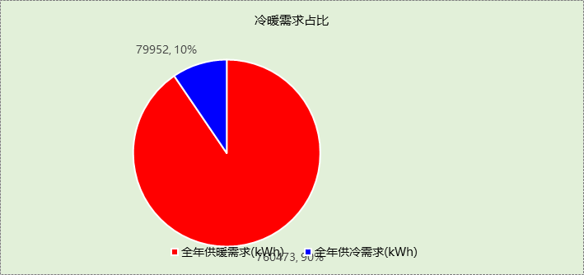

能耗分项统计
分类 | 围护传热 | 室内得热 | 窗日射 | 新风/渗透 | 热回收 | 合计
供暖需求(kWh) | 1817109 | 22753 | 48809 | -2649143 | 0 | -760473
供冷需求(kWh) | 43402 | 6522 | 24708 | 5320 | 0 | 79952
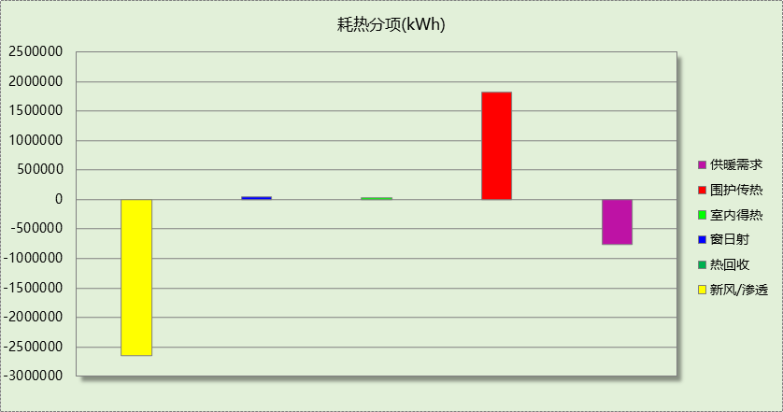

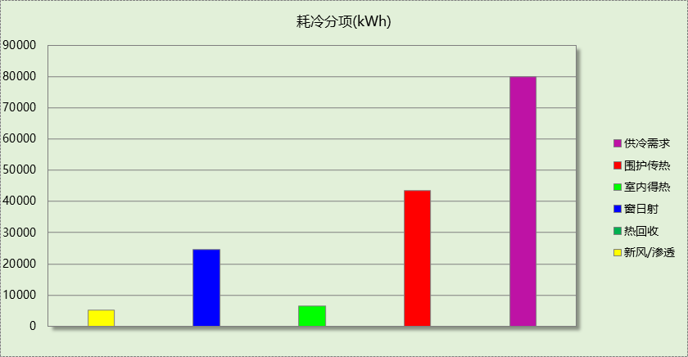

逐月负荷表
月份 | 供暖需求  (kWh) | 供冷需求  (kWh) | 热负荷  峰值(kW) | 热负荷  峰值时刻 | 冷负荷  峰值(kW) | 冷负荷  峰值时刻
1月 | 218669 | 0 | 1577.215 | 01月13日09时 | 0.000 | --
2月 | 150050 | 0 | 1387.951 | 02月02日09时 | 0.000 | --
3月 | 84645 | 0 | 896.681 | 03月03日09时 | 0.000 | --
4月 | 41901 | 0 | 397.802 | 04月04日09时 | 0.000 | --
5月 | 0 | 2690 | 0.000 | -- | 341.055 | 05月14日16时
6月 | 0 | 16788 | 0.000 | -- | 1176.259 | 06月04日16时
7月 | 0 | 33592 | 0.000 | -- | 1008.002 | 07月23日16时
8月 | 0 | 20723 | 0.000 | -- | 1014.324 | 08月14日16时
9月 | 0 | 5481 | 0.000 | -- | 553.821 | 09月18日16时
10月 | 0 | 678 | 0.000 | -- | 195.609 | 10月13日16时
11月 | 98414 | 0 | 1012.815 | 11月29日09时 | 0.000 | --
12月 | 166793 | 0 | 1398.974 | 12月31日09时 | 0.000 | --
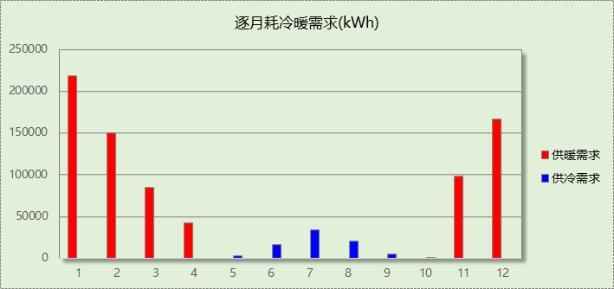

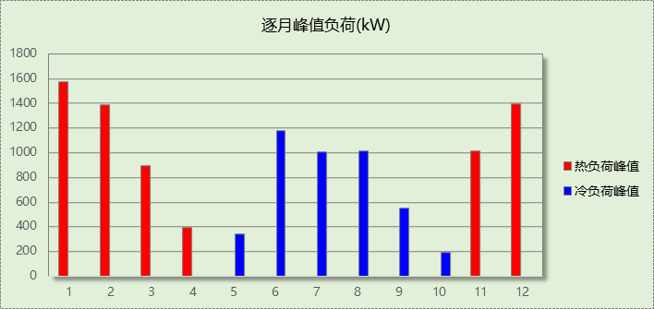

附录
工作日/节假日人员逐时在室率(%)

房间类型 | 1 | 2 | 3 | 4 | 5 | 6 | 7 | 8 | 9 | 10 | 11 | 12 | 13 | 14 | 15 | 16 | 17 | 18 | 19 | 20 | 21 | 22 | 23 | 24
卫生间 | 0 | 0 | 0 | 0 | 0 | 0 | 0 | 0 | 0 | 0 | 0 | 0 | 0 | 0 | 0 | 0 | 0 | 0 | 0 | 0 | 0 | 0 | 0 | 0
卫生间 | 0 | 0 | 0 | 0 | 0 | 0 | 0 | 0 | 0 | 0 | 0 | 0 | 0 | 0 | 0 | 0 | 0 | 0 | 0 | 0 | 0 | 0 | 0 | 0
封闭阳台 | 16 | 16 | 16 | 15 | 16 | 24 | 31 | 19 | 15 | 14 | 14 | 19 | 22 | 19 | 13 | 14 | 18 | 35 | 49 | 54 | 50 | 35 | 21 | 15
封闭阳台 | 14 | 13 | 13 | 13 | 13 | 18 | 22 | 24 | 29 | 32 | 34 | 37 | 35 | 32 | 26 | 28 | 33 | 39 | 44 | 47 | 45 | 34 | 23 | 16
楼梯间 | 0 | 0 | 0 | 0 | 0 | 0 | 0 | 0 | 0 | 0 | 0 | 0 | 0 | 0 | 0 | 0 | 0 | 0 | 0 | 0 | 0 | 0 | 0 | 0
楼梯间 | 0 | 0 | 0 | 0 | 0 | 0 | 0 | 0 | 0 | 0 | 0 | 0 | 0 | 0 | 0 | 0 | 0 | 0 | 0 | 0 | 0 | 0 | 0 | 0
空房间 | 0 | 0 | 0 | 0 | 0 | 0 | 0 | 0 | 0 | 0 | 0 | 0 | 0 | 0 | 0 | 0 | 0 | 0 | 0 | 0 | 0 | 0 | 0 | 0
空房间 | 0 | 0 | 0 | 0 | 0 | 0 | 0 | 0 | 0 | 0 | 0 | 0 | 0 | 0 | 0 | 0 | 0 | 0 | 0 | 0 | 0 | 0 | 0 | 0
走廊 | 0 | 0 | 0 | 0 | 0 | 0 | 0 | 0 | 0 | 0 | 0 | 0 | 0 | 0 | 0 | 0 | 0 | 0 | 0 | 0 | 0 | 0 | 0 | 0
走廊 | 0 | 0 | 0 | 0 | 0 | 0 | 0 | 0 | 0 | 0 | 0 | 0 | 0 | 0 | 0 | 0 | 0 | 0 | 0 | 0 | 0 | 0 | 0 | 0
起居室 | 50 | 20 | 0 | 0 | 0 | 20 | 30 | 60 | 70 | 90 | 100 | 100 | 100 | 100 | 100 | 100 | 100 | 100 | 90 | 80 | 80 | 70 | 60 | 60
起居室 | 50 | 20 | 0 | 0 | 0 | 20 | 30 | 60 | 70 | 90 | 100 | 100 | 100 | 100 | 100 | 100 | 100 | 100 | 90 | 80 | 80 | 70 | 60 | 60
过厅 | 16 | 16 | 16 | 15 | 16 | 24 | 31 | 19 | 15 | 14 | 14 | 19 | 22 | 19 | 13 | 14 | 18 | 35 | 49 | 54 | 50 | 35 | 21 | 15
过厅 | 14 | 13 | 13 | 13 | 13 | 18 | 22 | 24 | 29 | 32 | 34 | 37 | 35 | 32 | 26 | 28 | 33 | 39 | 44 | 47 | 45 | 34 | 23 | 16
注：上行：工作日；下行：节假日

工作日/节假日照明开关时间表(%)

房间类型 | 1 | 2 | 3 | 4 | 5 | 6 | 7 | 8 | 9 | 10 | 11 | 12 | 13 | 14 | 15 | 16 | 17 | 18 | 19 | 20 | 21 | 22 | 23 | 24
卫生间 | 0 | 0 | 0 | 0 | 0 | 0 | 0 | 0 | 0 | 0 | 0 | 0 | 0 | 0 | 0 | 0 | 100 | 100 | 100 | 100 | 100 | 100 | 100 | 0
卫生间 | 0 | 0 | 0 | 0 | 0 | 0 | 0 | 0 | 0 | 0 | 0 | 0 | 0 | 0 | 0 | 0 | 100 | 100 | 100 | 100 | 100 | 100 | 100 | 0
封闭阳台 | 0 | 0 | 0 | 0 | 0 | 0 | 0 | 0 | 0 | 0 | 0 | 0 | 0 | 0 | 0 | 0 | 0 | 0 | 100 | 100 | 100 | 100 | 100 | 50
封闭阳台 | 0 | 0 | 0 | 0 | 0 | 0 | 0 | 0 | 0 | 0 | 0 | 0 | 0 | 0 | 0 | 0 | 0 | 0 | 100 | 100 | 100 | 100 | 100 | 50
楼梯间 | 0 | 0 | 0 | 0 | 0 | 0 | 0 | 0 | 0 | 0 | 0 | 0 | 0 | 0 | 0 | 0 | 100 | 100 | 100 | 100 | 100 | 100 | 100 | 0
楼梯间 | 0 | 0 | 0 | 0 | 0 | 0 | 0 | 0 | 0 | 0 | 0 | 0 | 0 | 0 | 0 | 0 | 100 | 100 | 100 | 100 | 100 | 100 | 100 | 0
空房间 | 0 | 0 | 0 | 0 | 0 | 0 | 0 | 0 | 0 | 0 | 0 | 0 | 0 | 0 | 0 | 0 | 100 | 100 | 100 | 100 | 100 | 100 | 100 | 0
空房间 | 0 | 0 | 0 | 0 | 0 | 0 | 0 | 0 | 0 | 0 | 0 | 0 | 0 | 0 | 0 | 0 | 100 | 100 | 100 | 100 | 100 | 100 | 100 | 0
走廊 | 0 | 0 | 0 | 0 | 0 | 0 | 0 | 0 | 0 | 0 | 0 | 0 | 0 | 0 | 0 | 0 | 100 | 100 | 100 | 100 | 100 | 100 | 100 | 0
走廊 | 0 | 0 | 0 | 0 | 0 | 0 | 0 | 0 | 0 | 0 | 0 | 0 | 0 | 0 | 0 | 0 | 100 | 100 | 100 | 100 | 100 | 100 | 100 | 0
起居室 | 30 | 10 | 0 | 0 | 0 | 10 | 10 | 30 | 40 | 20 | 0 | 0 | 0 | 0 | 0 | 0 | 0 | 20 | 50 | 90 | 90 | 60 | 40 | 40
起居室 | 30 | 10 | 0 | 0 | 0 | 10 | 10 | 30 | 40 | 20 | 0 | 0 | 0 | 0 | 0 | 0 | 0 | 20 | 50 | 90 | 90 | 60 | 40 | 40
过厅 | 0 | 0 | 0 | 0 | 0 | 0 | 0 | 0 | 0 | 0 | 0 | 0 | 0 | 0 | 0 | 0 | 0 | 0 | 100 | 100 | 100 | 100 | 100 | 50
过厅 | 0 | 0 | 0 | 0 | 0 | 0 | 0 | 0 | 0 | 0 | 0 | 0 | 0 | 0 | 0 | 0 | 0 | 0 | 100 | 100 | 100 | 100 | 100 | 50
注：上行：工作日；下行：节假日

工作日/节假日设备逐时使用率(%)

房间类型 | 1 | 2 | 3 | 4 | 5 | 6 | 7 | 8 | 9 | 10 | 11 | 12 | 13 | 14 | 15 | 16 | 17 | 18 | 19 | 20 | 21 | 22 | 23 | 24
卫生间 | 100 | 100 | 100 | 100 | 100 | 100 | 100 | 100 | 100 | 100 | 100 | 100 | 100 | 100 | 100 | 100 | 100 | 100 | 100 | 100 | 100 | 100 | 100 | 100
卫生间 | 100 | 100 | 100 | 100 | 100 | 100 | 100 | 100 | 100 | 100 | 100 | 100 | 100 | 100 | 100 | 100 | 100 | 100 | 100 | 100 | 100 | 100 | 100 | 100
封闭阳台 | 23 | 23 | 23 | 23 | 23 | 23 | 23 | 23 | 23 | 23 | 23 | 23 | 69 | 69 | 23 | 23 | 23 | 23 | 23 | 100 | 100 | 100 | 100 | 69
封闭阳台 | 23 | 23 | 23 | 23 | 23 | 23 | 23 | 23 | 23 | 23 | 23 | 23 | 69 | 69 | 23 | 23 | 23 | 23 | 23 | 100 | 100 | 100 | 100 | 69
楼梯间 | 100 | 100 | 100 | 100 | 100 | 100 | 100 | 100 | 100 | 100 | 100 | 100 | 100 | 100 | 100 | 100 | 100 | 100 | 100 | 100 | 100 | 100 | 100 | 100
楼梯间 | 100 | 100 | 100 | 100 | 100 | 100 | 100 | 100 | 100 | 100 | 100 | 100 | 100 | 100 | 100 | 100 | 100 | 100 | 100 | 100 | 100 | 100 | 100 | 100
空房间 | 100 | 100 | 100 | 100 | 100 | 100 | 100 | 100 | 100 | 100 | 100 | 100 | 100 | 100 | 100 | 100 | 100 | 100 | 100 | 100 | 100 | 100 | 100 | 100
空房间 | 100 | 100 | 100 | 100 | 100 | 100 | 100 | 100 | 100 | 100 | 100 | 100 | 100 | 100 | 100 | 100 | 100 | 100 | 100 | 100 | 100 | 100 | 100 | 100
走廊 | 100 | 100 | 100 | 100 | 100 | 100 | 100 | 100 | 100 | 100 | 100 | 100 | 100 | 100 | 100 | 100 | 100 | 100 | 100 | 100 | 100 | 100 | 100 | 100
走廊 | 100 | 100 | 100 | 100 | 100 | 100 | 100 | 100 | 100 | 100 | 100 | 100 | 100 | 100 | 100 | 100 | 100 | 100 | 100 | 100 | 100 | 100 | 100 | 100
起居室 | 30 | 10 | 0 | 0 | 0 | 10 | 10 | 30 | 40 | 40 | 60 | 60 | 50 | 50 | 40 | 40 | 40 | 50 | 60 | 60 | 60 | 40 | 30 | 30
起居室 | 30 | 10 | 0 | 0 | 0 | 10 | 10 | 30 | 40 | 40 | 60 | 60 | 50 | 50 | 40 | 40 | 40 | 50 | 60 | 60 | 60 | 40 | 30 | 30
过厅 | 23 | 23 | 23 | 23 | 23 | 23 | 23 | 23 | 23 | 23 | 23 | 23 | 69 | 69 | 23 | 23 | 23 | 23 | 23 | 100 | 100 | 100 | 100 | 69
过厅 | 23 | 23 | 23 | 23 | 23 | 23 | 23 | 23 | 23 | 23 | 23 | 23 | 69 | 69 | 23 | 23 | 23 | 23 | 23 | 100 | 100 | 100 | 100 | 69
注：上行：工作日；下行：节假日

工作日/节假日空调系统开关时间表
采暖期：
系统编号 | 1 | 2 | 3 | 4 | 5 | 6 | 7 | 8 | 9 | 10 | 11 | 12 | 13 | 14 | 15 | 16 | 17 | 18 | 19 | 20 | 21 | 22 | 23 | 24
默认 | 1 | 1 | 1 | 1 | 1 | 1 | 1 | 1 | 1 | 1 | 0 | 0 | 0 | 0 | 0 | 0 | 0 | 1 | 1 | 1 | 1 | 1 | 1 | 1
默认 | 1 | 1 | 1 | 1 | 1 | 1 | 1 | 1 | 1 | 1 | 0 | 0 | 0 | 0 | 0 | 0 | 0 | 1 | 1 | 1 | 1 | 1 | 1 | 1
供冷期：

系统编号 | 1 | 2 | 3 | 4 | 5 | 6 | 7 | 8 | 9 | 10 | 11 | 12 | 13 | 14 | 15 | 16 | 17 | 18 | 19 | 20 | 21 | 22 | 23 | 24
默认 | 0 | 0 | 0 | 0 | 0 | 0 | 0 | 0 | 0 | 0 | 1 | 1 | 1 | 1 | 1 | 1 | 1 | 0 | 0 | 0 | 0 | 0 | 0 | 0
默认 | 0 | 0 | 0 | 0 | 0 | 0 | 0 | 0 | 0 | 0 | 1 | 1 | 1 | 1 | 1 | 1 | 1 | 0 | 0 | 0 | 0 | 0 | 0 | 0
注：上行：工作日；下行：节假日

